«Воспитание юного музыканта»

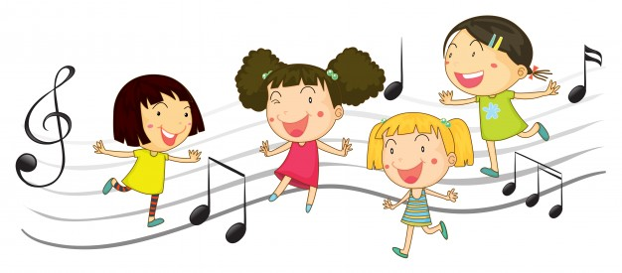

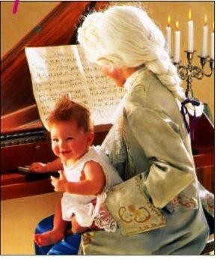
Воспитание юного музыканта

Обучать без насилия
Часто учат детей игре на музыкальном инструменте против их желания. Как правило, у таких горе- учеников, когда, наконец, они с грехом пополам оканчивают музыкальную школу (если конечно до этого не взбунтуются и не бросят школу самовольно), остаётся только отвращение к музыке.
Обучение игре на музыкальном инструменте требует как склонности, так и некоторых музыкальных способностей – слуха, чувства ритма, эмоционального отклика. Однако при правильном раннем музыкальном воспитании все эти качества можно развить у каждого ребенка – и к этому нужно стремиться.

Родители должны любить музыку
Это один из самых важных принципов, поскольку раннее музыкальное воспитание закладывается личным примером. Если родители к музыке равнодушны, то их попытки вырастить ребёнка-музыканта обречены на провал.

Зачем ребенку музыка?
Музыка воздействует на духовный мир человека. Слушая музыку, исполняя её, пытаясь выразить чувства, охватившие их при этом, даже немного выдумывая, дети учатся доброте, душевной тонкости.
Музыкальные занятия (слушание музыки, игра на лире, кифаре, флейте, хоровое пение) ещё со времён Солона вошли в программу древнегреческой
школы. Древнегреческие учителя старались развить у молодых эллинов такие качества, как доброта, прямота, мужество.

Занятия музыкой приучают к труду
Чтобы научиться играть на любом музыкальном инструменте, надо ежедневно трудиться, снова и снова повторяя отдельные аккорды, фразы, пассажи.

Занятия музыкой развивают координацию
У детей улучшается координация движений, развивается мелкая моторика. Всё это способствует улучшению связей между центрами мозга, управляющими движениями, и руками, развивает пространственное мышление.

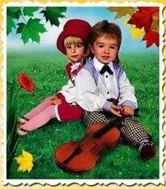
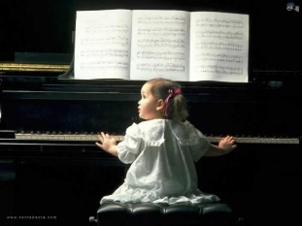
Занятия музыкой развивают интеллект
Как показали совместные исследования венгерских и немецких учёных, дети занимающиеся музыкой, обладают лучшей реакцией, легче усваивают счет. Была отмечена прямая связь между музыкальными и математическими способностями ребенка. После уроков музыки у детей улучшается восприятие, они лучше соображают.

Все дети музыкальны
По мнению японского учителя Шиничи Сузуки, как и по мнению большинства авторов систем музыкального воспитания, все дети музыкальны. Без исключения. Надо только вовремя разглядеть и развить их способности.

Великие о музыке:
Платон (Vвек до н.э.): «Ритм и гармония глубже всего проникают в душу человека и сильнее всего захватывают её, если воспитание поставлено правильно».
З.Кодаи (1882-1987г.г.): Музыкальное воспитание надо начинать за девять месяцев до рождения ребёнка».
Ш.Сузуки (1898-1997 г.г.): «Полюбив хорошую музыку, мои ученики будут стремиться к красоте и гармонии во всех сторонах жизни».

Используемая литература:
Мадорский Л.Р. Музыкальное воспитание ребенка., М.: Айрис-пресс, 2011.

